


SECRETARÍA PRIVADA DE LA PRESIDENCIA
Plan Estratégico
Institucional
2022 – 2026

Guatemala, 15 de julio 2021

CONTENIDO

PRESENTACIÓN 1
DIAGNÓSTICO SITUACIONAL 3
ANÁLISIS DE MANDATOS 4
MARCO JURÍDICO 4
FUNCIONES INSTITUCIONALES 5
ANÁLISIS DEL MARCO INSTITUCIONAL 7
ORGANIGRAMA SECRETARÍA PRIVADA DE LA PRESIDENCIA 8
ANALISIS DE POLITICAS Y VINCULACIONES INSTITUCIONALES……………………….9
MATRIZ DE ALIENACIÓN Y VINCULACIONES………………………..…………………….12
ANÁLISIS DE POBLACIÓN 13
MARCO ESTRATÉGICO 13
ANÁLISIS FODA 14
MARCO ESTRATÉGICO INSTITUCIONAL……………………………………………………17
MISIÓN 17
VISIÓN 17
VALORES INSTITUCIONALES 18
RESULTADO INSTITUCIONAL 19
CADENA DE RESULTADOS INSTITUCIONALES 22
MATRIZ DE FICHAS DE INDICADORES…………………………………………………….. 23

PRESENTACIÓN

La Secretaría Privada de la Presidencia, presenta el Plan Estratégico Institucional -PEI- 2022-2026, con enfoque en resultados, de conformidad con los instrumentos normativos y metodológicos que regulan la institucionalidad pública guatemalteca, donde se estipulan sus elementos respectivos para la asignación de recursos y muestra las características institucionales que corresponden a su gestión.

Este documento es el resultado del análisis participativo; que se realizó con los equipos multidisciplinarios de la Secretaría Privada de la Presidencia, así como también el seguimiento y la asesoría brindada por los facilitadores de la Secretaría de Planificación y Programación de la Presidencia -SEGEPLAN- y del Ministerio de Finanzas Públicas, de acuerdo al marco de ejecución de funciones que a dicha Secretaría le competen, de conformidad con el Artículo 10 del Decreto del Congreso de la República de Guatemala número 114-97 “Ley del Organismo Ejecutivo”, considerando los lineamientos contemplados en el Plan Nacional de Desarrollo K´atun Nuestra Guatemala 2032, en relación a los cinco pilares enmarcados en la Política General de Gobierno 2020-2024: Economía, Competitividad y Prosperidad; Desarrollo Social; gobernabilidad y Seguridad; Estado Responsable, Transparente y Efectivo; y Relaciones con el Mundo.

Por lo que derivado de un diagnóstico de situación y basados en la metodología de gestión por resultados, se identificó la estrategia institucional, la que a su vez se fundamenta en la definición de nuestra visión y misión de la Secretaría Privada de la Presidencia, así como los resultados, productos, subproductos y estructura programática que hacen posible el proceso de gestión y coordinación interinstitucional.

En contexto de lo anterior, se establece que la Secretaría Privada de la Presidencia por mandato legal, es el ente político encargado de los asuntos privados del Presidente de la República. Así mismo, se constituye en ente de apoyo para la gestión y seguimiento de los planes, programas y prioridades presidenciales designados por el Presidente de la República.
También cumple su funcionamiento como ente facilitador, el cual consiste en ser un órgano administrativo encargado de recibir las peticiones y/o solicitudes de parte de la población dirigidas al Presidente de la República de Guatemala, analizarlas y direccionarlas al Ministerio, Secretaría, Dependencia o Institución a donde corresponda.
El enfoque principal de la gestión se fundamenta en una Democracia Participativa cimentada en principios de eficiencia, eficacia, transparencia y calidad.

DIAGNÓSTICO SITUACIONAL

La Secretaría Privada de la Presidencia sitúa su marco lógico orientando su política funcional en un órgano de apoyo directo al Presidente de la República, según su competencia, siendo la entidad encargada de los asuntos políticos y privados que sean requeridos, entre ellos impulsar acciones para la transformación de la Presidencia en una plataforma de alto Gobierno, fortaleciendo sus capacidades y herramientas de trabajo con enfoque en una gestión estratégica.

De esta manera, se constituye en ente de apoyo para la gestión y seguimiento de los planes, programas y proyectos requeridos por el Presidente de la República, los cuales deben estar enmarcados dentro de la Política General de Gobierno 2020-2024.

Así mismo somete a su consideración, las situaciones planteadas por la población en general, orientándolas conforme a su naturaleza hacia donde corresponda; se llevan los registros y control de las audiencias e invitaciones dirigidas al Presidente.

ANÁLISIS DE MANDATOS

MARCO JURÍDICO

La Secretaría Privada de la Presidencia de la República como órgano administrativo de apoyo a la gestión presidencial cumple su funcionamiento en base a la normativa legal especificada a continuación:

- CONSTITUCIÓN POLÍTICA DE LA REPÚBLICA DE GUATEMALA.
La Carta Magna establece en el artículo 202, la facultad del Presidente de la República de contar con los Secretarios que sean necesarios, para el cumplimiento de las atribuciones que legalmente le corresponda, por lo cual se fundamenta el origen de la Secretaría Privada de la Presidencia, como entidad del Organismo Ejecutivo encargado del apoyo directo al Señor Presidente de la República de Guatemala.

- LEY DEL ORGANISMO EJECUTIVO.
En el Decreto Número 114-97 del Congreso de la República de Guatemala, específicamente en el artículo 10, se prescriben las funciones de la Secretaría Privada de la Presidencia.

- REGLAMENTO ORGÁNICO INTERNO DE LA SECRETARÍA PRIVADA DE LA PRESIDENCIA.
El Acuerdo Gubernativo número 108-2015 de fecha 26 de marzo de 2015; es el marco legal que delimita las funciones y atribuciones de la Secretaría Privada de la Presidencia, este mismo detalla su estructura organizacional.

FUNCIONES INSTITUCIONALES

La Constitución Política de la República de Guatemala, establece en el Artículo 202 que el Presidente de la República tendrá los secretarios que sean necesarios. Las atribuciones de éstos serán determinadas por la ley. Los Secretarios General y Privado de la Presidencia de la República, deberán reunir los mismos requisitos que se exigen para ser Ministro y gozarán de iguales prerrogativas e inmunidades.

En el Decreto 114-97, Ley del Organismo Ejecutivo, establece en el Artículo 10 que la Secretaría Privada de la Presidencia tiene a su cargo, sin perjuicio de la competencia atribuida constitucional o legalmente a otros órganos públicos, las siguientes funciones específicas, relacionadas con el ejercicio de las funciones del Ejecutivo:

- Atender los asuntos de carácter privado del Presidente de la República.
- Llevar el registro y control de las audiencias e invitaciones del Presidente de la República.
- Atender el despacho de asuntos que se dirijan al Presidente de la República.
- Apoyar la gestión o trámite de los asuntos que se sometan a su consideración, orientándolos conforme a su naturaleza hacia los distintos despachos ministeriales, o en su caso, a las dependencias del Estado a que corresponden estos asuntos.
- Brindar atención a los planteamientos que se le presentan en forma individual.
- Atender los asuntos y relaciones políticas que le encomiende el Presidente de la República.

NOMBRE Y DESCRIPCIÓN DEL MANDATO Y NORMATIVA RELACIONADA CON LA INSTITUCION  ( base legal, convenios, reglamentos, etc. ) | FUNCIONES QUE DESARROLLA LA INSTITUCIÓN  (principales funciones según mandato) | BENEFICIO QUE RECIBE LA POBLACIÓN  ( al cumplir el mandato la institución)
CONSTITUCIÓN POLÍTICA DE LA REPÚBLICA DE GUATEMALA.  Artículo 202. Secretarios de la Presidencia  El Presidente de la República tendrá los secretarios que sean necesarios. Las atribuciones de éstos serán determinadas por la ley. Los Secretarios General y Privado de la Presidencia de la República, deberán reunir los mismos requisitos que se exigen para ser Ministro y gozarán de iguales prerrogativas e inmunidades. | Se constituye en ente de apoyo para la gestión y seguimiento de los planes, programas y proyectos requeridos por el Presidente de la República, los cuales deben estar enmarcados dentro de la Política General de Gobierno 2020-2024 | El análisis del marco jurídico que rige a la Secretaría Privada de la Presidencia, permite identificar con detalle en cita textual los requerimientos del funcionamiento y lo que la población recibe de la institución conforme dichos mandatos.  Es decir, a la Secretaría Privada le corresponde atender los asuntos de carácter privado, ser el ente de apoyo directo del Señor Presidente de la República y apoyar la gestión o trámite de los asuntos expuestos por la población, la cual es recibida en las instalaciones de la Secretaría, éstos asuntos se someten a su consideración; y se orientan conforme a su naturaleza hacia los distintos despachos ministeriales, o en su caso, las dependencias del Estado a que corresponden; así como también se atienden los asuntos y relaciones políticas que le encomiende el Presidente de la República.
LEY DEL ORGANISMO EJECUTIVO, DECRETO NÚMERO 114-97.  Artículo 8. Naturaleza de las secretarías  Las Secretarías de la Presidencia son dependencias de apoyo a las funciones del Presidente de la República.  No podrán ejercer funciones de ejecución de programas, proyectos ni otras funciones a cargo de Ministerios u otras instituciones de Gobierno, con excepción de la Secretaría de Coordinación Ejecutiva de la Presidencia, quien sí podrá, por encargo del Presidente, realizar tales funciones.  Artículo 10. Secretaría privada de la presidencia.  La Secretaría Privada de la Presidencia tiene a su cargo, sin perjuicio de la competencia atribuida constitucional o legalmente a otros órganos públicos, las siguientes funciones específicas, relacionadas con el ejercicio de las funciones del Ejecutivo: | a) Atender los asuntos de carácter privado del Presidente de la República.  b) Llevar el registro y control de las audiencias e invitaciones del Presidente de la República.  c) Atender el despacho de asuntos que se dirijan al Presidente de la República.  d) Apoyar la gestión o trámite de los asuntos que se sometan a su consideración, orientándolos conforme a su naturaleza hacia los distintos despachos ministeriales, o en su caso, a las dependencias del Estado a que corresponden estos asuntos.  e) Brindar atención a los planteamientos que se le presentan en forma individual.  f) Atender los asuntos y relaciones políticas que le encomiende el Presidente de la República.
REGLAMENTO ORGÁNICO INTERNO DE LA SECRETARÍA PRIVADA DE LA PRESIDENCIA, ACUERDO GUBERNATIVO NÚMERO 108-2015
Artículo 1. Naturaleza
La Secretaría Privada de la Presidencia, es el órgano administrativo de apoyo al Presidente de la República, en los asuntos que se someten a su consideración, orientándolos conforme a su naturaleza hacia donde corresponda
Artículo 2. Competencia
A la Secretaría Privada de la Presidencia, le compete la planificación, ejecución, monitoreo y evaluación de acciones administrativas de apoyo a los requerimientos que se efectúen al Despacho del Presidente de la República.

Fuente: Elaboración propia de la Unidad de Planificación de la Secretaría Privada de la Presidencia de la República.

ANÁLISIS DEL MARCO INSTITUCIONAL

La Secretaría Privada de la Presidencia cuenta con una estructura organizativa acorde a las exigencias de su funcionamiento, el cual se encuentra establecido en el Acuerdo Gubernativo 108-2015, emitido el 26 de marzo de 2015, el cual aprobó el Reglamento Orgánico Interno.
La Secretaría Privada de la Presidencia está estructurada y orientada al modelo de Organización Lineal con apoyo de unidades Staff, en la que cada uno de los miembros de la organización aporta sus conocimientos para la solución de problemas y el apoyo efectivo al Despacho Superior.
El objetivo del modelo de la estructura, de acuerdo a las propias características de la organización está orientado a visualizar una dependencia pública que busca acoplar la estructura de tipo “horizontal”, con el propósito de fomentar el trabajo en equipo y la responsabilidad general sobre los resultados esperados, sin descuidar los niveles y jerarquías existentes.
Para la realización de sus funciones, la Secretaría Privada de la Presidencia, se estructura en la forma siguiente:

FUNCIONES SUSTANTIVAS:
Despacho Superior: Integrado por el Secretario Privado de la Presidencia, Subsecretario de Asuntos Políticos y Subsecretario Administrativo.
FUNCIONES ADMINISTRATIVAS:
Integrado por la Dirección Administrativa, Dirección de Informática, Dirección de Recursos Humanos y la Unidad de Administración Financiera.
FUNCIONES DE APOYO TÉCNICO:
Integrado por la Unidad de Asesoría Jurídica, Unidad de Planificación, Unidad de Cooperación Internacional, Unidad de Género, Unidad de Información Pública y la Unidad de Asesoría y Consultoría.
FUNCIONES DE CONTROL INTERNO:
Unidad de Auditoría Interna.

ORGANIGRAMA
SECRETARÍA PRIVADA DE LA PRESIDENCIA
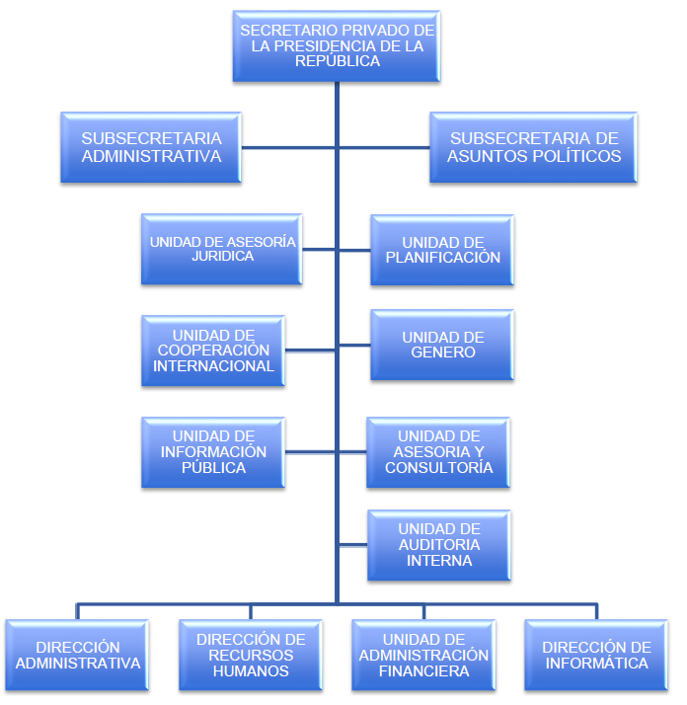

ANALISIS DE POLITICAS Y VINCULACIONES INSTITUCIONALES
La planificación en Guatemala se realiza tomando como base las políticas públicas en todos los niveles, para lo cual se creó el Sistema Nacional de Planificación (SNP), el cual tiene como objetivo articular las políticas de Estado con las prioridades del país para la administración de los recursos públicos, en la perspectiva de alcanzar el desarrollo sostenible.
El SNP es la articulación de los procesos de planificación institucional / sectorial en todos sus niveles, donde el Ejecutivo coordina con actores clave de la sociedad civil organizada y de la iniciativa privada, interrelaciona con otros actores políticos y de cooperación internacional para la gestión de las políticas públicas, para los procesos de planificación territorial, sectorial e institucional, y para la orientación de la inversión pública.
Como instrumento principal de planificación para Guatemala, se elaboró el Plan Nacional de Desarrollo: K’atun, Nuestra Guatemala 2032, para el fortalecimiento y consolidación de la planificación sectorial, territorial e institucional, como uno de los medios para alcanzar el desarrollo nacional, el cual se adscribe a una visión que reconoce la necesidad e importancia de armonizar las políticas públicas a partir de la confluencia de las fuentes que las originan. El Plan como política nacional de desarrollo desempeña un rol directivo estratégico de escala nacional, que favorecerá e inducirá los ajustes, realimentación, evaluación y actualización del conjunto de políticas públicas nacionales, sectoriales y transversales.
Este marco actual de políticas, constituye el punto de partida para promover las transformaciones requeridas, que vivencian su relación y articulación con los ejes de desarrollo del K’atun.
1. Plan Nacional de Desarrollo: K'atun, Nuestra Guatemala 2032.
El Plan Nacional de Desarrollo: K’atun, Nuestra Guatemala 2032 constituye la política nacional de desarrollo de largo plazo que articula las políticas, planes, programas, proyectos e inversiones; el cual está integrado por 5 ejes siendo los siguientes:
I. Guatemala urbana y rural
II. Bienestar para la gente
III. Riqueza para todas y todos
IV. Recursos naturales hoy y para el futuro
V. El Estado como garante de los derechos humanos y conductor del desarrollo
De acuerdo al análisis realizado, se determinó que la Secretaría Privada de la Presidencia se enmarca en el quinto Eje “El Estado como garante de los derechos humanos y conductor del desarrollo”, el cual propone que el enfoque de derechos humanos sea transversal a las políticas públicas para garantizar así, el goce de las libertades individuales y los derechos económicos, sociales y culturales. Estos derechos deben ser garantizados por parte del Estado de una manera integral, permitiendo a las personas un acceso mínimo a garantías sociales que les permitan una calidad de vida que se traduzca en el respeto a la dignidad humana.
Dado que las brechas y asimetrías económicas, sociales y culturales que persisten entre la población continúan siendo un gran reto para el Estado guatemalteco, este debe fortalecer los espacios ciudadanos, garantizar la igualdad de género, el respeto por las diferencias, erradicar la exclusión, el racismo y discriminación, y fomentar una cultura de paz, en armonía con la protección del ambiente y los recursos naturales. Para lo cual, se requiere un Estado moderno, fuerte, con funciones reguladoras y promotoras del desarrollo, que cree las oportunidades y las condiciones para una mejor calidad de vida de las personas. Un Estado democrático, representativo, legítimo, que promueva la participación ciudadana y la descentralización del poder, garante del cumplimiento de la ley; eficiente y eficaz, conformado por funcionarios públicos capaces y comprometidos con la ética y la integridad.
La prioridad de desarrollo de este eje plantea: “Generar las capacidades políticas, legales, técnicas, administrativas y financieras de la institucionalidad pública, para poner al Estado en condiciones de conducir un proceso de desarrollo sostenible, con un enfoque de derechos en el marco de la gobernabilidad democrática”.
En este sentido, este Eje plantea tres prioridades:
i. Fortalecimiento de las capacidades del Estado para responder a los desafíos del desarrollo
ii. Gobernabilidad democrática
iii. Seguridad y justicia con equidad, pertinencia social, cultural, genérica y etaria

2. Objetivos de Desarrollo Sostenible (ODS)
Los ODS asumen la tarea de finalizar los temas que quedaron pendiente de cumplirse en el marco de los Objetivos de Desarrollo del Milenio (ODM) e incorporan nuevos temas que son importantes para avanzar hacia el desarrollo sostenible, se constituyen 17 objetivos y 169 metas que abordan temas estratégicos del desarrollo de carácter universal. Tienen una vigencia de 15 años y han sido aprobados por 193 países alrededor del mundo, dentro de los cuales se encuentra Guatemala, quien los adoptó oficialmente en la reunión de Alto Nivel de las Naciones Unidas celebrada en septiembre de 2015 con la Declaración Transformar Nuestro Mundo: la Agenda 2030 para el desarrollo sostenible.
En tal sentido la Secretaría Privada de la Presidencia, después de un análisis se identificó que se encuentra vinculada al siguiente Objetivo:
OBJETIVO 16:
“Promover sociedades pacíficas e inclusivas para el desarrollo sostenible, facilitar el acceso a la justicia para todos y crear instituciones eficaces, responsables e inclusivas a todos los niveles.”

META 16.6
“Crear instituciones eficaces, responsables y transparentes a todos los niveles”

INDICADOR 16.6.1: “Gastos primarios del gobierno como proporción del presupuesto aprobado original, desglosado por sector o por códigos presupuestarios o elementos similares. ”
INDICADOR 16.6.2: Proporción de la población que se siente satisfecha con su ultima experiencia de los servicios públicos.

3. Prioridades Nacionales de Desarrollo (PND):
La formulación de las Prioridades Nacionales de Desarrollo forma parte de una serie de procesos e instrumentos de desarrollo a nivel nacional e internacional.
Se definen 10 Prioridades Nacionales sobre las cuales se deben armonizar las acciones impulsadas por las instituciones del Estado, de manera que se pueda organizar, coordinar y articular en función de los intereses y prioridades del desarrollo nacional de largo plazo.
De acuerdo a la competencia y el análisis y las funciones de la Secretaría Privada de la Presidencia, se determinó la vinculación con la “Prioridad 7 Fortalecimiento institucional, seguridad y justicia”.
Para lo cual, en concordancia con las acciones apegadas a los lineamientos, para la consecución de los resultados definidos en el Plan Nacional de Desarrollo K'atun 2032.

4. Metas Estratégicas de Desarrollo (MED)
Las MED buscan implementar el Plan Nacional de Desarrollo K’atun y los Objetivos de Desarrollo Sostenible, de manera articulada y estratégica. Las MED se constituyen en el marco estratégico al cual debe estar alineada la planificación estratégica y operativa institucional y territorial. Para las 16 MED se han agrupado en 10 prioridades de desarrollo, las cuales guardan congruencia con el desarrollo sostenible.
Dentro de la “Prioridad 7. Fortalecimiento institucional, seguridad y justicia”, se definen 2 MED a las cuales la Secretaría Privada de la Presidencia, tiene la siguiente vinculación:
MED 11. Reducir sustancialmente la corrupción y el soborno en todas sus formas y
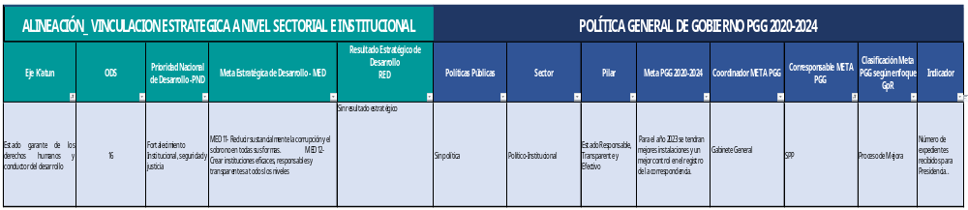
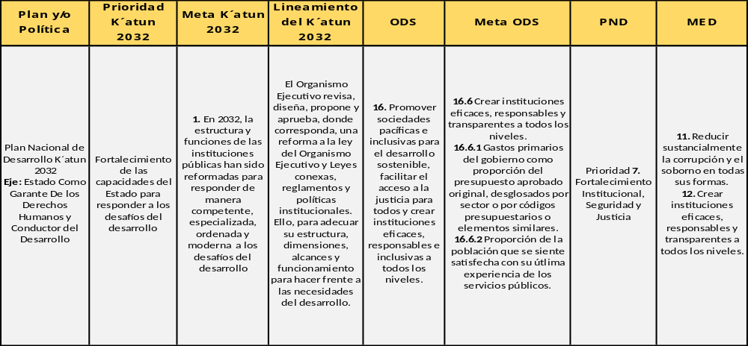
MED 12. Crear instituciones eficaces, responsables y transparentes a todos los niveles. La Secretaría, en el marco del Plan Nacional de Desarrollo K´atun Nuestra Guatemala 2032 y su la articulación de la Agenda de Objetivos de Desarrollo Sostenible, cuenta con acciones que contribuyen al cumplimiento a la MED 11 y 12.

MATRIZ DE ALIENACIÓN Y VINCULACIONES ESTRATÉGICAS A NIVEL SECTORIAL E INSTITUCIONAL

ANÁLISIS DE POBLACIÓN

El marco jurídico contiene las funciones de la institución y es el que define la población objetivo que le corresponde a la Secretaría Privada de la Presidencia, y de igual manera delimita su ámbito de competencia.
En este contexto, siendo la Secretaría Privada de la Presidencia el órgano de apoyo directo del Presidente de la República y el ente administrativo de la gestión o trámite de los asuntos expuestos por la población, su población objetivo la conforma el Presidente de la República y las personas individuales o jurídicas que por medio de la Secretaría se sirvan plantear un asunto determinado dirigido al Presidente de la República.

MARCO ESTRATÉGICO

Por la naturaleza y mandato legal, la Secretaría Privada de la Presidencia no se vincula directamente al logro de las metas de los resultados estratégicos de Gobierno, así como tampoco a las políticas nacionales de desarrollo, objetivos de desarrollo sostenible o políticas públicas. Sin embargo, la Secretaría Privada de la Presidencia tiene como objeto brindar apoyo técnico y profesional al Presidente de la República, fortaleciendo con análisis, seguimientos y evaluaciones, el cumplimiento de prioridades presidenciales.
La Secretaría Privada de la Presidencia, como órgano de apoyo directo al Presidente de la República, viabiliza sus esfuerzos y recursos para el apoyo técnico y profesional que sea necesario para el seguimiento de aquellas intervenciones estratégicas, que incidan en el cumplimiento de prioridades presidenciales, que le sean requeridas.

ANÁLISIS FODA

El análisis FODA es una herramienta de estudio estratégico, que nos permite entender el potencial y los retos de la Secretaría Privada de la Presidencia, enmarcados en su mandato legal. Esta metodología contribuye estratégicamente al logro de resultados y nos brinda la oportunidad de analizar los factores internos y externos relacionados con la institución.
Los factores internos pueden ser clasificados como (F) Fortalezas o (D) Debilidades, mientras que los externos como (A) Amenazas u (O) Oportunidades.
El resultado del estudio sobre las 4 categorías que integran el análisis FODA, nos proporciona elementos muy importantes para la planeación estratégica institucional y permite desarrollar acciones concretas enfocadas a fortalecernos como institución, formulando planes para disminuir las debilidades, así como a aprovechar y aumentar las fortalezas de la misma.
Es importante considerar el impacto negativo que representan las amenazas y tratar de minimizarlas. También es vital el sacar provecho de las oportunidades que se presentan en el entorno.

FORTALEZAS:

- Mandato legal específico que define las funciones y responsabilidades de la Secretaría Privada de la Presidencia.
- Recurso humano con experiencia y especialidad en las diferentes disciplinas, servicios técnicos y profesionales con alta capacidad.
- Se posee un clima laboral adecuado que armoniza el trabajo institucional.
- Atención y orientación personalizada al ciudadano cuando hace entrega física de documentación dirigida al Señor Presidente de la República.

OPORTUNIDADES:

- Coordinación con las diferentes Secretarías de la Presidencia y Ministerios del Organismo Ejecutivo, para un mayor fortalecimiento al apoyo que se le otorga al Presidente de la República con respecto a su agenda Privada y asuntos Políticos que correspondan.
- Aproximación con el sector académico para el fortalecimiento de capacidades instaladas.
- Utilización de la tecnología como herramienta principal para la modernización del servicio que se presta al ciudadano.

DEBILIDADES:

- Limitaciones de espacio físico en las instalaciones de la Secretaría Privada de la Presidencia, para la ubicación óptima del recurso humano.
- Capacitaciones limitadas para el personal.
- Asignación presupuestaria limitada, y las normas de contención del gasto.
- portal web no ofrece servicios de apoyo al ciudadano.

AMENAZAS:

- No aprobación del Presupuesto del Estado
- Normas de contención del gasto público.
- Falta de Credibilidad por parte de la población hacia la administración pública.

Tomando en cuenta los diferentes factores en el análisis de la situación de la Secretaría, y de las acciones a realizar en el entorno del ambiente interno y externo, como se presenta a continuación:

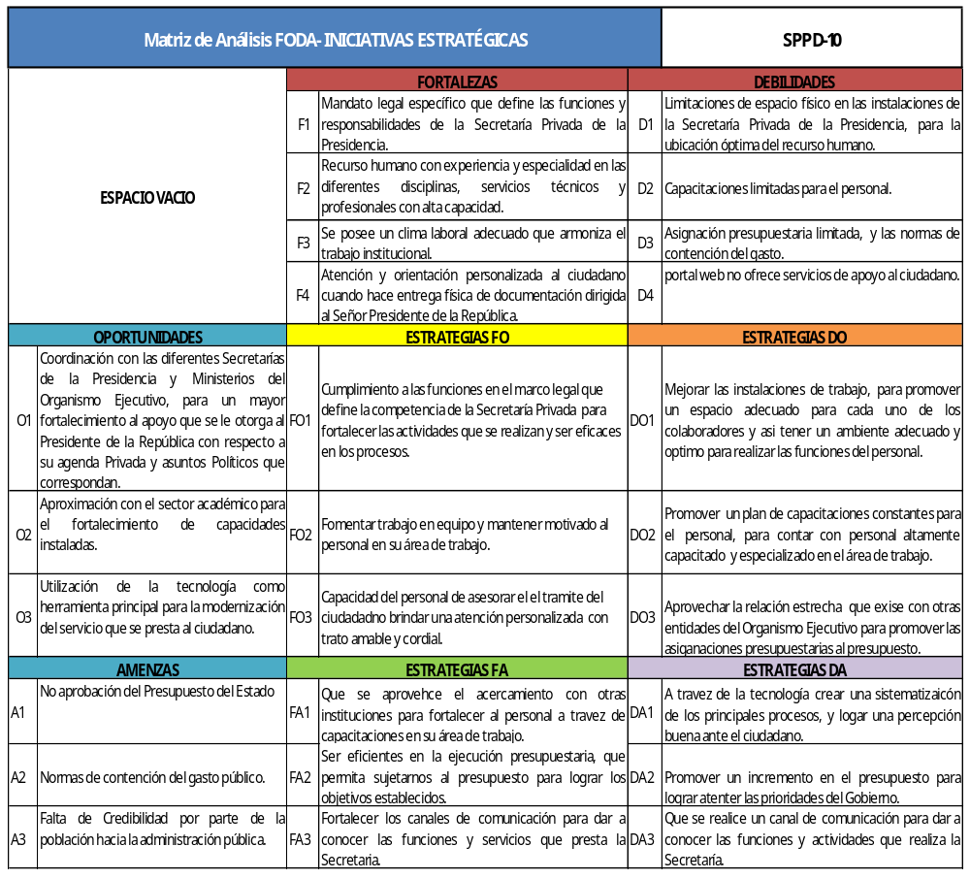

Fuente: Elaboración propia de la Unidad de Planificación de la Secretaría Privada de la Presidencia de la República.

- MARCO ESTRATÉGICO INSTITUCIONAL

Con el propósito de direccionar su funcionamiento al fortalecimiento de la gestión Presidencial para el período 2020-2024, se formulan estrategias institucionales y proyecciones que pueden implementarse en el corto y mediano plazo, que, sin duda, agregan valor al rol protagónico que como ente político de apoyo desempeña la Secretaría Privada de la Presidencia y al fortalecimiento de la institucionalidad del país.
Es primordial también para la Secretaría Privada de la Presidencia prestar un mejor servicio a la población en cuanto a la recepción de planteamientos y así orientarlos según su naturaleza al Presidente de la República y a las dependencias que correspondan de forma eficiente y eficaz, reflejadas en una gestión pública por resultados.
Expuesto lo anterior y según el análisis correspondiente a las responsabilidades que le atañen a la Secretaría Privada, se plantea el siguiente marco estratégico institucional:

MISIÓN
Somos la institución pública de apoyo directo a las funciones del Presidente Constitucional de la República, a través de la asistencia en asuntos privados y oficiales, los cuales trabajamos con eficiencia, discrecionalidad, transparencia, innovación, dinamismo y comunicación fluida, para la oportuna y precisa atención a los planteamientos presentados por la población y diversas instancias.

VISIÓN
Ser una institución vanguardista de la gestión pública; transparente, innovadora, eficiente y comprometida, en apoyo directo a las funciones del Presidente Constitucional de la República, atendiendo las necesidades planteadas por la población y diversas instancias nacionales y extranjeras.

VALORES INSTITUCIONALES

Los valores y principios están ligados con los ideales de la organización, para lo cual incluye normas éticas de honestidad, calidad e integridad en el desarrollo de las actividades laborales, principios con los que se identifica el recurso humano de la Secretaría Privada de la Presidencia de la República. Los valores relacionados con dichos principios inherentes al comportamiento y compromiso institucional son:
EFECTIVIDAD
Cumplir con el mandato legal y los requerimientos de apoyo a la gestión presidencial, logrando los resultados esperados.
EFICIENCIA
Utilizamos los recursos e insumos de manera planificada para un mayor aprovechamiento de ellos.
HONESTIDAD
Entendemos que los intereses colectivos deben prevalecer al interés particular y que el actuar debe realizarse con transparencia y estar dirigido a alcanzar los objetivos institucionales.
LEALTAD
Guardar confidencialidad respecto a la información de la entidad y velar por el buen nombre de la institución, dentro y fuera de ella.
RESPETO
Implica la comprensión y la aceptación de la condición inherente a las personas como seres humanos con derechos y deberes en un constante proceso de desarrollo personal y social.
TOLERANCIA
Valoramos a los demás por lo que son y aceptamos con respeto lo distinto, las diferentes maneras de pensar y actuar.

RESULTADO INSTITUCIONAL

Al 2024 la Secretaría Privada de la Presidencia se consolidará como una institución fortalecida para apoyar la Gestión Presidencial, en el marco del Plan Nacional de Desarrollo y la Política General de Gobierno.

RESULTADO INTERMEDIO
Al 2023 la Secretaría Privada de la Presidencia contará con infraestructura adecuada para la gestión institucional y para la atención al ciudadano, y a su vez el recurso humano contará con capacidad técnica fortalecida para dar cumplimiento a las funciones que competen a la institución, en un marco de modernización, transparencia y rendición de cuentas.

- RESULTADO INMEDIATO
Al 2023 la Secretaría contará con instalaciones óptimas para la ubicación del recurso humano y la atención al ciudadano.
  - INTERVENCIÓN CLAVE
Diseño e implementación de un Plan de remodelación y mantenimiento de las instalaciones físicas de la Secretaría Privada de la Presidencia.
- RESULTADO INMEDIATO
Al 2023, la Secretaría Privada de la Presidencia, contará con una actualización en su operación administrativa, de acuerdo a sus funciones y responsabilidades que le competen.
  - INTERVENCIÓN CLAVE
Actualización de la estructura organizacional, actualización de los Manuales de Puestos, Funciones y Procedimientos así como de Instructivos y Políticas de uso institucional

- RESULTADO INMEDIATO
Del 2022 al 2023, la Secretaría Privada de la Presidencia, contará con capacidades técnicas fortalecidas en su personal, de conformidad con la naturaleza de la gestión institucional.

  - ACTIVIDADES CLAVE
Diseño e implementación, de un programa integral de fortalecimiento de capacidades técnicas del recurso humano de la Secretaría Privada de la Presidencia a través de capacitaciones constantes.

- RESULTADO INMEDIATO
Del 2022 al 2023, la Secretaría Privada de la Presidencia, contará con infraestructura tecnológica de acuerdo a la modernización y necesidades institucionales, así como la automatización de procesos.
  - ACTIVIDADES CLAVE
Implementación de renovación tecnológica y automatización de procesos en la Secretaría Privada de la Presidencia.

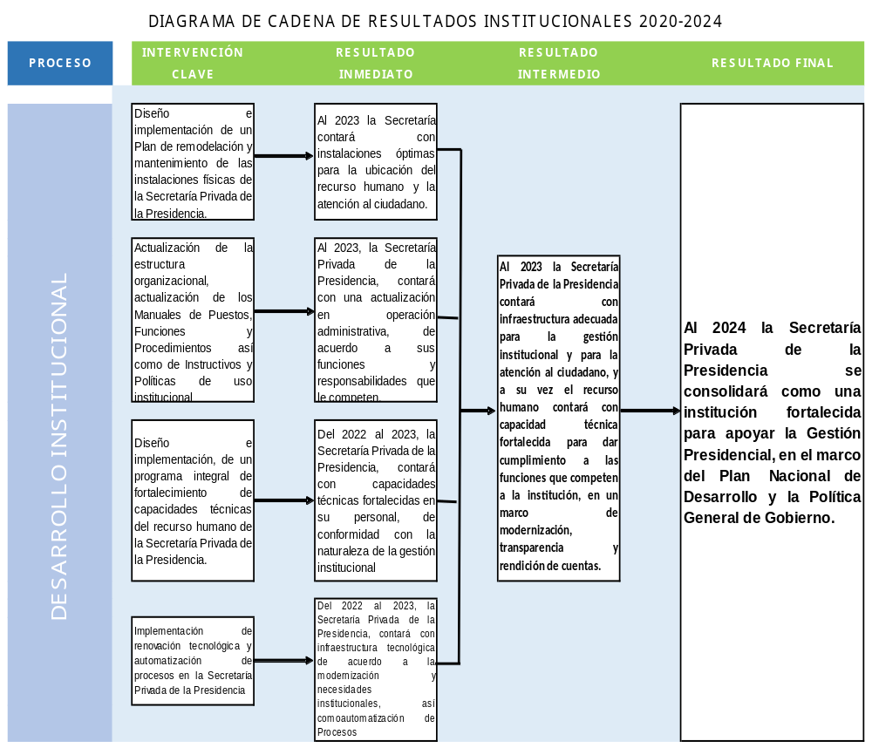

Fuente: Elaboración propia de la Unidad de Planificación de la Secretaría Privada de la Presidencia de la República.

CADENA DE RESULTADOS INSTITUCIONALES

En virtud de las prioridades identificadas en el diagrama anterior, se describen las acciones operativas a seguir que se proyectan para alcanzar los resultados.

Fortalecimiento de competencias y capacidades técnicas del recurso humano de la Secretaría Privada de la Presidencia.
De acuerdo al diseño, aprovechamiento y la implementación de un programa integral de fortalecimiento de capacidades técnicas para el recurso humano de la Secretaría Privada de la Presidencia, se podrá obtener el resultado esperado.
Para ello se creará un plan de capacitación integral, para que el personal adquiera conocimientos de su área de trabajo, con el apoyo las diferentes instituciones de gobierno.

Optimización y mejoramiento de la infraestructura de la Secretaría Privada de la Presidencia.
Para este punto, se formulará un plan de readecuación y mantenimiento a las instalaciones físicas de la Secretaría Privada de la Presidencia y se diseñará un plan de renovación tecnológica completa y la mejora en sistemas de automatización de procesos.

A las acciones anteriores, se puede agregar la mejora en los procedimientos administrativos, orientada a fortalecer los niveles de transparencia y rendición de cuentas.

Matriz de Fichas de Indicadores

